Semaine 21/03/22

1. Correction des schémas du TP de la semaine dernière
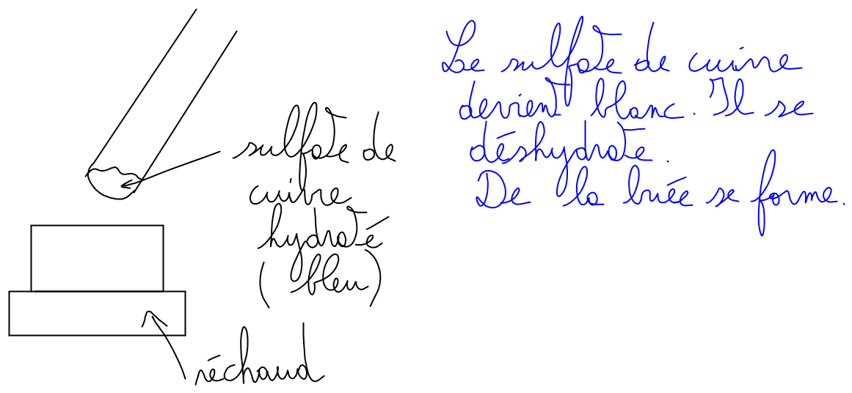
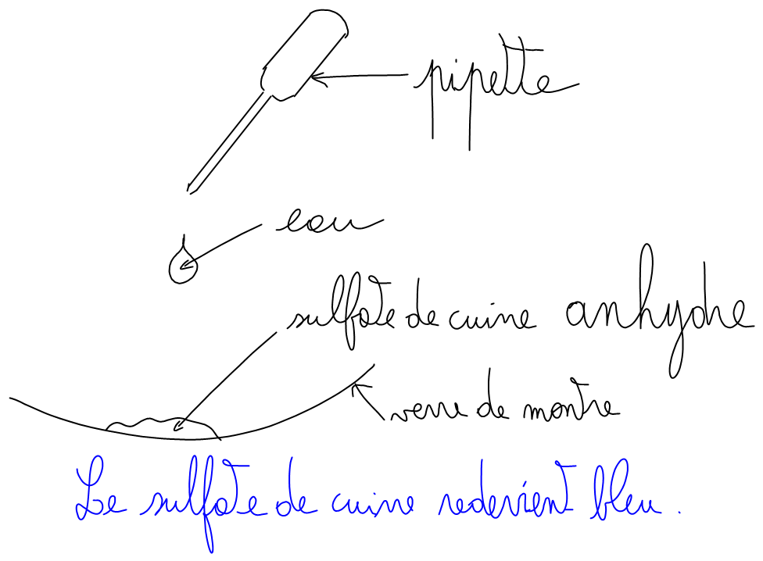

2. Correction de l'activité
 | eau écarlate | essence | Cola | jus de fruit | lait
contient de l'eau |  |  | x | x | x
ne contient pas d'eau | x | x

3. Leçon

Chapitre Ic : Y a-t-il de l'eau dans cette substance ?
Pour savoir si un produit contient de l'eau,
- on fait un petit tas de sulfate de cuivre anhydre,
- on dépose un peu de produit sur le tas :
- s'il reste blanc, le produit ne contient pas d'eau
- s'il devient bleu, le produit contient de l'eau
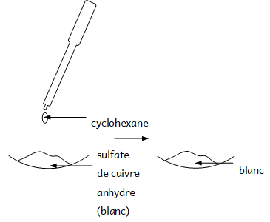
Produits | eau (témoin) | pomme de terre | lait | cyclohexane | vinaigre | huile | cola
ne contient pas d'eau |  |  |  | x |  | x
contient de l'eau | x | x | x |  | x |  | x
Sulfate de cuivre anhydre avec de l'eau et de l'huile :
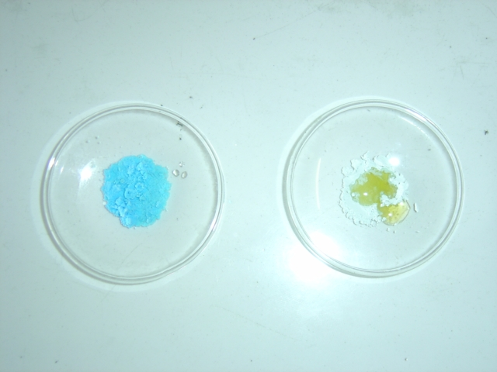
Sulfate de cuivre anhydre avec de l'eau et avec la pomme de terre
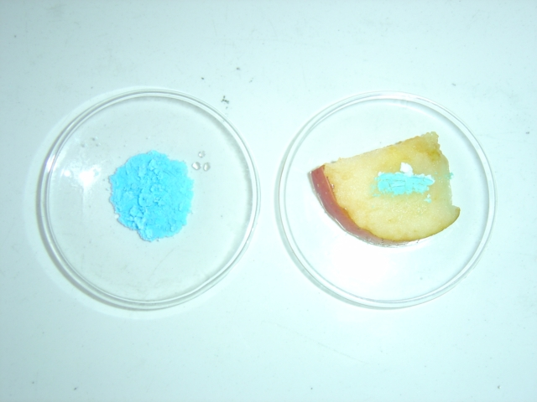
En présence d'huile, le sulfate de cuivre anhydre reste blanc donc l'huile ne contient pas d'eau.
En présence de pomme de terre, le sulfate de cuivre anhydre devient bleu donc la pomme de terre contient de l'eau.
Toutes les boissons contiennent de l'eau.

4. A faire pour la prochaine fois
Ex 16 17 p 25

